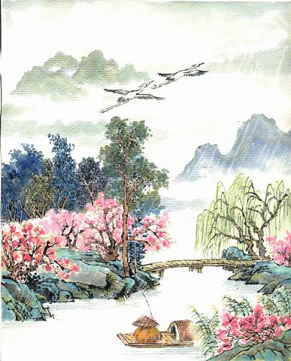
國語預習單 六年 班 號 姓名：
第一單元 文學的花園 第一課 漁歌子
一、請朗讀課文一遍，完成請打 ( )
二、本課文體：_________________
三、請問宋詞與唐詩在形式上有何不同？
文體 | 字數 | 押韻
唐詩
宋詞
四、問題討論(課堂中共同討論，請用完整的語句回答)
1. 漁歌子描寫的是哪一個季節的情景？可以從詞中的那些部分得知？

2. 作者精心的描繪出由遠而近、由高至低的層次感。詞中看似一片寂靜；卻隱含著動感與活力。整個畫面動、靜相映，伴隨著斜風拂面，春雨如絲，顯得如真似幻。請問詞中描寫靜態景物和動態景物各是？
靜態景物：
動態景物：
3. 為什麼斜風細雨也不須歸？

4. 你認為作者最後聚焦在漁夫身上，有什麼寓意？並說明理由，支持你的看法。
寓意 | 說明
五、補充資料
《日本填詞史學》中有所記載：大約在張志和寫成《漁歌子》四十九年後（公元八百二十三年，即日本平安朝弘仁十四年）詞傳到日本。當時的嵯峨天皇讀後備加讚賞，親自在賀茂神社開宴賦詩，其時皇親國戚、學者名流，皆隨嵯峨天皇和唱張志和的《漁歌子》。誠然，張志和未曾赴宴詠和，實為憾事，但和者爭相仿效《漁歌子》而作，《漁歌子》撥響了中日人民的心弦。

